任务申请部门 | 京津冀鲁大区 | 申请人 | 刘俊良
任务提出时间 | 2020年9月 27 日 | 要求完成时间 | 2020年10月 10 日
客户姓名/职务 | 温保印 | 联系电话 | 13810968563
费用归属 | 服务运营部 | 合同名称 | 合同名称：北京市环境保护局 环保资金-重点污染源自动监控项目（2018-2020年重点污染源监控运维项目）（04包：污染源监控相关系统数据运维服务）  合同编号：FA12513  合同期限：2018-01-01至2020-12-31
任务名称 | 自动监控2.0中前台显示与数据库数据不符问题。

工作要求 | 原因说明：自动监控2.0系统前台显示PH恒值问题。  相关操作：经查询，数据库中的数据与前台显示相应时间数据不符，出现了四舍五入，导致用户向相应企业发了数据恒定的通知单。  截图如下所示：  - 系统前台截图：  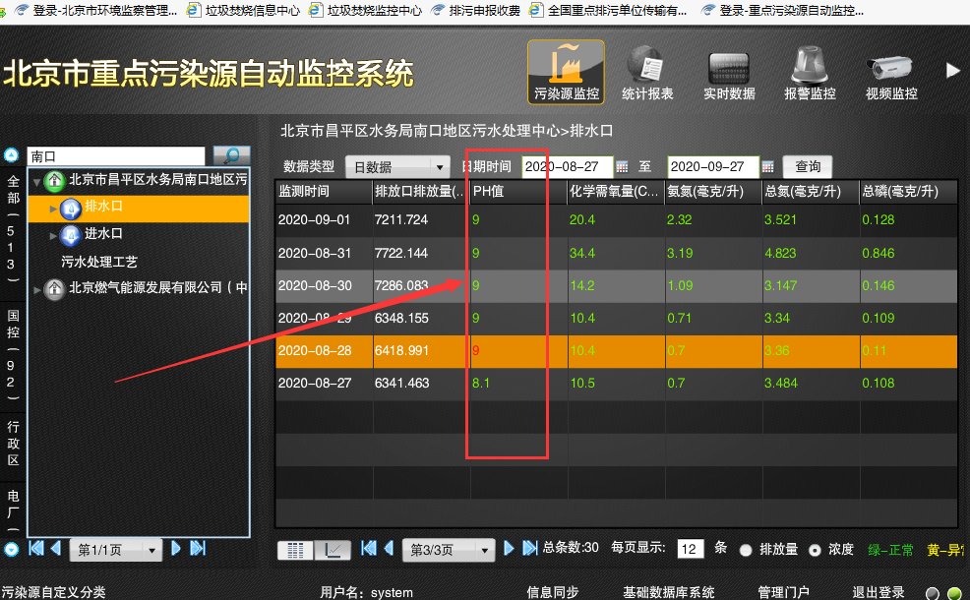  - 数据库中相应时间段截图：  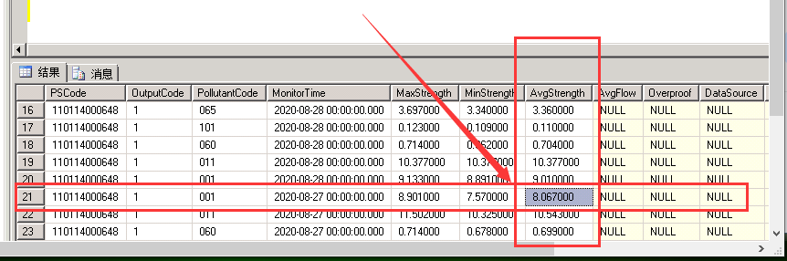  问题要求： 客户要求前台显示的数据与数据库中数据要一致。  远程方式：  寻找北京驻地同事 刘俊良 贾子琪  申请部门负责人审批：
实施部门  审批 | 签名/时间：
实施人 | 责 | 工作量 |  | 完成时间 | 年 月 日
完成情况确认 | 实施部门确认： 申请人确认：
满意度评价 | □优秀（5分）□满意（4分）□一般（3分）□较差（2分）□很差（1分）  若任务单实施过程优秀、较差或很差，请给出原因：  签名/时间：
特殊情况说明

